**Муниципальное учреждение дополнительного образования**

**«Шахтёрская станция юных техников»**

**ПРАКТИКО ОРИЕНТИРОВАННОЕ ПОСОБИЕ ДЛЯ ПЕДАГОГОВ ДОПОЛНИТЕЛЬНОГО ОБРАЗОВАНИЯ**

**ПО ФОРМИРОВАНИЮ СПЛОЧЁННОСТИ**

**КОЛЛЕКТИВА ОБУЧАЮЩИХСЯ КРУЖКА**



**Горовая Светлана Анатольевна,**

педагог дополнительного образования,

Муниципального УДО «Шахтёрская СЮТ»

г. Шахтёрск, 2021

ВВЕДЕНИЕ

Практико ориентированное пособие по формированию сплочённости коллектива обучающихся кружка адресовано педагогам дополнительного образования учреждений дополнительного образования, актуализирует вопросы воспитания коммуникативной компетентности обучающихся в условиях творческого объединения. Главной целью данного методического продукта является освещение опыта работы Муниципального УДО «Шахтёрская СЮТ» по данному вопросу. Предлагаются возможные пути решения данной проблемы в учреждении дополнительного образования.

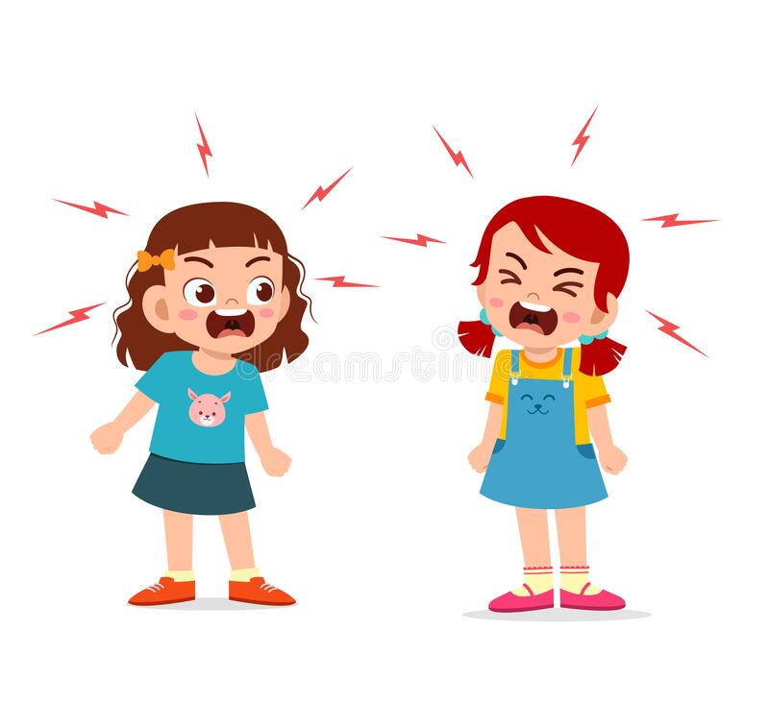Младший подростковый возраст (10-12 лет) – это переход от детства к отрочеству, когда отмечаются появления новообразований в психической жизни ребенка. Он представляет собой переход от детства к самостоятельной и ответственной взрослой жизни. Перед подростком стоят определенные возрастные задачи, например, изучение своего «Я» и своего места в мире, выработка положительного отношения к себе, приобретение умений сознательно пользоваться своими качествами. Это «определение границ», т. е.: что я считаю правильным и неправильным, что я могу себе позволить; определение своей принадлежности, своего физического статуса и т. д. В процессе общения с окружающими людьми ребенок постоянно попадает в ситуации, требующие от него определенного выбора, принятия конкретного реше­ния, переоценки ценностей, что активно влияет на его воспитание, становление, самоопределение. И во многом именно от нас, взрослых, зависит - сможем ли мы помочь ему в этом. Совершенно очевидно, что эта задача не может быть выполнена усилиями одной только школьной системы. Огромную роль в ее решении наряду с семьей, окружени­ем, средствами массовой информации, играет дополни­тельное образование детей - целенаправленный непре­рывный процесс воспитания, обучения, развития [1.С.5]. Многообразие видов деятельности в воспитательном пространстве учреждения дополнительного образования формирует творческий потенциал развивающейся личности, совершенствует фундамент ее нравственных и эмоциональных качеств. Каждый педагог дополнительного образования, формируя группу первого года обучения, сталкивается с вопросом, связанным со сплоченностью детского коллектива. Вопрос этот важен потому, что от уровня развития коллектива, степени его сплоченности зависит эффективность работы кружка, а также психологический комфорт каждого его члена.

Реализация функций обучения и воспитания подрастающего поколения происходит через общение. Поэтому в настоящее время перед педагогической общественностью возникла необходимость практического решения актуальнейшей проблемы – предупреждение и преодоление разногласий в учебном коллективе. Конфликтные отношения между детьми часто ведут к страху презентации своего творческого проекта, мешают усвоению программного материала. Таким образом, развитие сплоченности, улучшение социально-психологического климата, формирование позитивных групповых норм играют важную роль не только для развития всей группы кружка, но и для успешной учебной деятельности на каждом занятии.

В связи с этим возникла необходимость в разработке и применении комплекса коррекционно-развивающих упражнений и игр, способствующих развитию у младших подростков навыков группового взаимодействия, умению выстраивать конструктивные отношения со сверстниками, а также формированию самодостаточной, полноценной гармонично развитой личности.

В процессе данных игр и упражнений обучающиеся получают теоретические знания, применяют на практике приемлемые способы поведения в различных жизненных ситуациях, овладевают навыками эффективного общения.

КОМПЛЕКС КОРРЕКЦИОННО-РАЗВИВАЮЩИХ УПРАЖНЕНИЙ И ИГР

Комплекс коррекционно-развивающих упражнений и игр решает следующие задачи:

- формирование коммуникативной компетентности подростков;

- обеспечение эмоционального комфорта;

- формирование благоприятного психологического климата в кружке;

- развитие умения работать в команде;

- развитие у обучающихся эмпатии;

- профилактика конфликтного поведения в воспитательном пространстве учреждения;

- развитие взаимоуважения.

Представленный комплекс упражнений и игр можно проводить на разных этапах кружкового занятия: организационный момент, мотивация на учебную деятельность, динамическая пауза, рефлексия, перерывы между занятиями в качестве минуток активности (энерджайзеров), элементы воспитательных мероприятий, тренингов.

Принципы, на которые следует опираться в процессе реализации данного комплекса:

- принцип активности участников: члены группы постоянно вовлекаются в игры, упражнения, а также целенаправленно наблюдают и анализируют действия других участников;

- принцип партнерского общения: взаимодействие в группе строится с учетом интересов всех участников, признания ценности личности каждого из них, равенства их позиций, а также соучастия, сопереживания, принятия друг друга;

- принцип конфиденциальности: «психологическая закрытость» группы уменьшает риск психических травм участников.

Ожидаемые результаты:

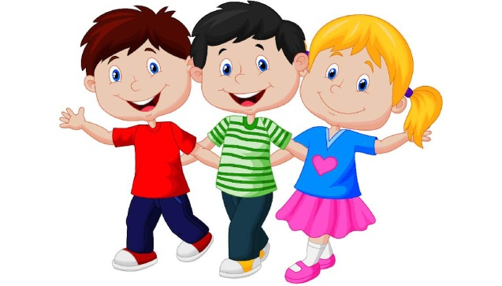- овладение обучающимися знаниями об эффективных способах межличностного взаимодействия, расширение их понимания о составляющих своего внутреннего мира, об основных теоретических положениях о видах коммуникаций, о понятии «конфликт»;

- развитие умений конструктивных способов общения, понимания друг друга, анализа своего внутреннего мира;

- сформированный сплоченный детский коллектив кружка на основе доверительных отношений друг к другу.

**Этапы занятия: организационный момент и приветствие,**

**мотивация на учебную деятельность**

**Упражнение № 1 «Приветствие».**

Цель: активизация участников на совместную работу; установление доверительного контакта между детьми.

Время проведения: до 10 мин.

Педагог дает инструкцию: «Давайте по очереди поздороваемся со всеми любым способом, не повторяя использованных ранее приветствий. А мы в ответ все вместе будем повторять предложенное приветствие».

**Упражнение № 2 «Разминка – погружение».**

Цель: поднять настроение, выровнять эмоциональный фон, сплочение обучающихся.

Время проведения: до 5 мин.

Ведущий: «В начале нашего занятия хотелось бы узнать:

· У кого сейчас хорошее настроение, похлопайте в ладоши;

· Поменяйтесь местами те, у кого в кружке есть друзья;

· Поменяйтесь местами те, кто уверен в себе;

· Потопайте ногами те, кто хорошо знает изученный на прошлом занятии материал;

· Потопайте те, кто согласен с пословицей: «Один в поле не воин»;

· Кивните головой те, кто знает, что мы сегодня будем делать на занятии».

**Упражнение №3 «Фантазии в облака».**

Очень простое и легко реализуемое упражнение, которое можно провести перед началом творческого процесса. Оно отлично развивает воображение и фантазию. Обучающиеся смотрят на небо и пытаются увидеть в облаках сюжеты и картинки: проплывающие кораблики, животные, автомобили и прочее.

**Упражнение №4 «Превращалки».**

Схожее с предыдущим упражнение. На листе бумаги рисуем, к примеру, пару кругов рядом друг с другом и предлагаем детям дорисовать к этим кругам что-либо такое, чтобы получилось транспортное средство, животное, робот и т. д.

**Упражнение №5** **«Обведи свою ладонь и оживи».**

Дети самостоятельно обводят на листе бумаги ладонь, вырезают силуэт. Педагог предлагает превратить его в какой-нибудь известный или выдуманный предмет. Лист с силуэтом можно поворачивать как угодно.

**Этап занятия: рефлексия**

**Упражнение №6 «Фотосъемка».**

Цель: подведение итогов занятия.

Время проведения: до 15 мин.

Педагог задает ситуацию: «Ребята, представьте, что сегодня все это занятие снимал фотограф. Все, что мы делали сегодня, он снял на фотопленку. Но, увы, из-за неумелости фотографа пленка засветилась. Давайте сейчас попробуем восстановить (описать устно) каждый кадр этой пленки.

«Восстанавливаются»:

1. Самые яркие, эмоциональные веселые кадры.

2. Кадры, которые получились «не очень».

Далее происходит коллективное обсуждение неудач и удач. Высказываются все желающие.

**Этап занятия: динамическая пауза.**

**Упражнение №7** **«Бездомный кролик»**

Цель: тренировка умения действовать в быстро меняющихся ситуациях общения, интенсификация межличностного взаимодействие обучающихся.

Время проведения: до 5 мин.

Дети объединяются в тройки, которые более или менее равномерно распределяются по классу, где проводится игра. В каждой тройке два участника встают лицом друг к другу, взявшись за руки: они образуют «норку». Третий участник, «кролик», встает между ними. Во второй «тройке» два участника остаются на свободе: один из них изображает кролика, которому не досталось норки, второй – вышедшую на охоту лису. Задача лисы – догнать кролика. Когда это удается, кролик и лиса меняются ролями. Те кролики, которые находятся в норках, в безопасности, лисе до них не добраться. Тот кролик, который убегает от лисы, в любой момент может забежать в любую норку (те по ходу игры не перемещаются). Однако норки рассчитаны только на одного кролика, если туда забегает второй, то тот, который находился там до него, должен немедленно покинуть нору и спасаться от лисы самостоятельно. Желательно, чтобы каждый из участников побывал в активной роли (кролика и/или лисы), для этого нужно провести три раунда игры, каждый раз перераспределяя роли. Затем педагог выясняет у детей, какая из ролей больше понравилась,

чем именно? Какие качества, с точки зрения участников, развивает эта игра, где они нужны?

**Упражнение №8** **«Австралийский дождь»**

Цель: снижение психологической и физической нагрузки во время занятия.

Время проведения: 3 мин.

Педагог предлагает встать всем детям и повторять движения:

- в Австралии поднялся ветер (все потирают ладони);

- начинает капать дождь (хлопки ладонями по груди);

- начинается настоящий ливень (хлопки по бедрам)

- а вот и град, настоящая буря (топот ногами);

- тихий шелест ветра (потирание ладоней);

- солнце (руки вверх).

**Минутки активности в перерывах между занятиями (энерджайзеры), как элементы воспитательных мероприятий, тренингов**

**Упражнение №9 «Не хочу хвалиться, но я…»**

Цель: развитие внимания к сверстникам, создание положительного эмоционального фона.

Время проведения: до 30 мин.

Педагог предлагает участникам подумать о том, что они умеют делать лучше всего: замечательно петь, красиво рисовать, иметь достижения в спорте или, может, убирать в квартире. Затем продолжить предложение «Не хочу хвалиться, но я…», подставив в него информацию о том, в чем «мастер» каждый из участников.

После проведения упражнения, участники обсуждают результаты его выполнения по такой схеме: «Что нового узнали друг о друге? Были ли удивлены?» Ведущий подводит всех присутствующих к выводу, что каждый человек неповторим: «Иногда мы не замечаем за собой, что в чем-то преуспеваем лучше других, имеем сильные стороны. Нет обычных людей, есть те, кто еще не проявил себя».

**Игра-энерджайзер№10** **«Доброе дело».**

Время проведения: до 8 мин.

Для игры мне необходима волшебная шкатулка. В ней записки от доброго волшебника. Каждый из детей берет одну записку, никому ее не показывая, читает молча и делает то, что попросил добрый волшебник. Задания могут повторяться.

Задания:

1. Поздороваться с девочкой в красном свитере.

2. Пожать руку мальчику с темными волосами.

3. Попросить прощения у того, на кого накричал недавно.

4. Спросить о здоровье у педагога.

5. Пожелать доброго дня всем девочкам.

6. Пожелать доброго дня всем мальчикам.

7. Пожелать трем девочкам успешного дня.

8. Сделать комплимент девочкам.

9. Помочь педагогу вытереть доску.

10. Извиниться перед другом за прошлые обиды

**Упражнение №11 «Моя Вселенная».**

Цель: объединение участников по определенным признакам, формирование партнерских отношений.

Оборудование: чистые листы бумаги, фломастеры, цветные карандаши.

Время проведения: 20 мин.

Педагог дает инструкцию: «У каждого из вас в руках чистый лист бумаги. Пожалуйста, нарисуйте в центре листа солнышко. Напишите в нем красивую букву «Я» (знайте – это вы, неповторимые, оригинальные, единственные на Земле). Раскрасьте «Я» так, как вам хочется. Вы – центр Вселенной. Вокруг солнышка находятся планеты, давайте нарисуем теперь 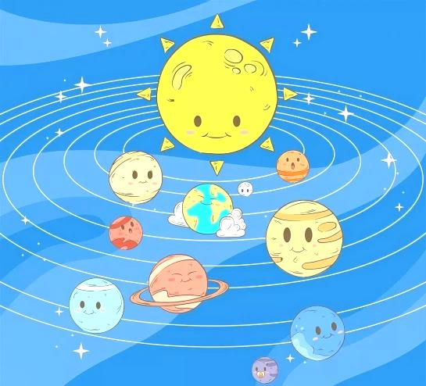их.

Первая планета – любимое занятие;

вторая планета – любимое животное;

третья планета – любимая игра:

четвертая планета – любимый цвет;

пятая планета – любимая еда;

шестая планета – любимое время года;

седьмая планета –любимый мультфильм;

восьмая планета – любимая одежда;

девятая планета – любимое место отдыха.

Педагог предлагает ребятам, используя цветные карандаши и ручки, заполнить кружки-планеты. В ходе работы дети заполняют свои планеты названиями любимых цветов, дел и т.д., по желанию раскрашивают и украшают «свою Вселенную».

После того, как задание будет выполнено, педагог предлагает участникам поделиться со всеми тем, что они написали. Если интересы совпадают по тем или иным признакам, участники надписывают имя человека, с котором совпало, возле своей планеты.

Выводы после обсуждения: «У каждого из нас множество возможностей, эмоций, интересов, которые делают нас неповторимыми, не похожими на других. Это внутренний мир, спрятанный от глаз посторонних, но такой огромный и уникальный. Есть и много общего, объединяющего. Это мы имели возможность сейчас проверить. Все мы взаимосвязаны и нужны друг другу».

**Упражнение №12 «Тень».**

Цель: развитие памяти, внимания и наблюдательности, внутренней свободы и раскованности, умения подстраиваться под другого.

Оборудование: музыкальный проигрыватель.

Время проведения: 30 мин.

Все участники разбиваются на пары. Звучит фонограмма спокойной музыки. Один участник – «путник», другой – его «тень». «Тень» старается точь-в-точь скопировать движения «путника». «Путник» идет через поле, а за ним на два-три шага сзади, идет его «тень». Через некоторое время участники меняются местами. Ведущий стимулирует «путников» к выполнению разных движений: «присесть», «проскакать на одной ноге», сорвать цветок», «гоняться за бабочкой». Затем участники обсуждают проведение игры по следующей схеме:

1. Насколько быстро вы смогли понять принцип игры?

2. Чему вы научились в этом упражнении?

3. Какое качество вам помогло справиться с заданием?

4. Какое качество вы хотели бы развивать в себе в дальнейшем?

**Упражнение №13 «Лабиринт».**

Цель: групповое взаимодействие, выработка стратегий командного взаимодействия.

Оборудование: нарисованный мелом на полу лабиринт с выходом и входом.

Время проведения: 20 мин.

Педагог объясняет инструкцию. Один участник должен пройти лабиринт с завязанными глазами. У него есть три попытки. На линии лабиринта наступать нельзя. Группа подсказывает участнику, куда следовать в лабиринте. Нельзя говорить хором, а также произносить более одного слова. Если первый участник нарушает правила, он выбывает из игры. Второй участник начинает с исходной точки, потом – третий. Перед выполнением задания участники вырабатывают стратегию для прохождения лабиринта. Затем определяют необходимое время для выполнения этого задания. Педагог засекает время. Задание считается выполненным, если лабиринт будет пройден участниками за определенный временной промежуток.

**Упражнение №14 «Групповой рисунок».**

Цель: упражнение позволяет развивать эмпатию участников, умение видеть позицию другого, в целостном действии развивает сплоченность коллектива.

Оборудование: чистые листы бумаги, фломастеры, карандаши

Время: 15 минут

Всем участникам выдаются листы бумаги формата А4 и карандаши (фломастеры). Задача – задумав картину (пейзаж за окном), нарисовать только один ее элемент, после чего листок передается соседу слева. Таким образом, каждый участник получает листок с одним элементом. Задача дорисовать один элемент и передать соседу слева. Рисунки передаются до тех пор, пока круг не замыкается. Обсуждается целостность получившихся картин, привлекательность для «автора».

ЗАКЛЮЧЕНИЕ

Период детства и юности - это время становления личности, которая ярко проявляется во всей своей неповторимости в процессе самоутверждения в коллективе сверстников, единомышленников.

В развитии детского коллектива особая роль принадлежит совместной деятельности. Детский коллектив можно рассматривать как одно из условий накопления ребенком позитивного социального опыта. Этот опыт приобретается и в семье, и через общение со сверстниками в неорганизованных внешних условиях, и через средства массовой информации и другие источники[2].

В формировании детского коллектива особая роль принадлежит совместной деятельности. Необходимость вовлечения всех обучающихся в разнообразную, содержательную в социальном и нравственном отношении коллективную деятельность, специфика ее организации и стимулирования может способствовать объединению и сплочению воспитанников в работоспособный самоуправляемый коллектив.

Основными способами сплочения детского коллектива являются увлечение и включение её в совместную деятельность, установка традиций группы, поощрение сотрудничества воспитанников при выполнении общих дел, стимулирование добровольной взаимопомощи в выполнении общих дел.

Проведение предложенных в данном пособии либо подобных игр с детьми способствует развитию их «эмоционального интеллекта» и помогает педагогу создавать в детском коллективе дружескую атмосферу взаимопомощи, доброжелательного и открытого общения детей друг с другом и педагогом.

Список использованных источников:

1.Олейникова, Л. Т. Дополнительное образование детей - потенциал воспитания / Л. Т. Олейникова // Молодой ученый. — 2010. — № 1-2 (13). — Т. 2. — С. 282-287. — URL: https://moluch.ru/archive/13/1053/ (дата обращения: 15.09.2021).

2. Фопель, К. Как научить детей сотрудничать? Психологические игры и упражнения: Практическое пособие / Пер. с нем.; В 4-х томах. Т. 4 – М.: Генезис, 1999.

3. <https://www.prodlenka.org/>